Slepička a kohoutek z barevných proužků
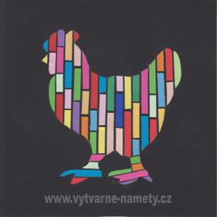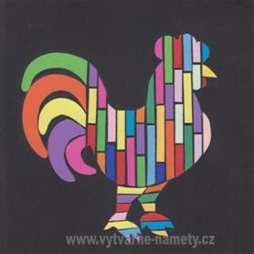

Materiál a pomůcky
čtvrtka A4 + vytištěný obrys slepice nebo kohouta
barevné proužky papíru
nůžky
lepidlo
bílý pastel v tužce, guma
černý karton 21 x 21 cm

Tvary si obkreslíme na černou čtvrtku.
Použijeme bílý pastel v tužce, který lze snadno vygumovat.
Do obrysu vlepujeme různě dlouhé barevné proužky.
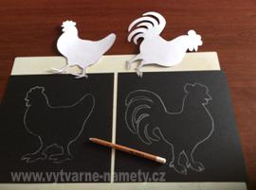

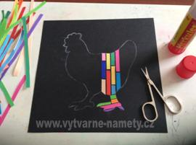

ŠABLONY :

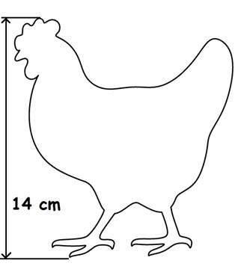
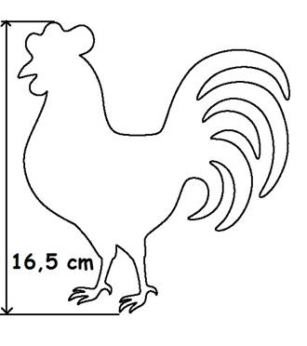

KRASLICE

1. Bavlnkové vajíčko
- vejce,
- lepidlo,
- bavlnky.
- Tekuté lepidlo nařeďte s trochou vody a natřete jím vajíčko.
- Vezměte bavlnku nebo provázek a postupně jimi omotejte vejce dokola, až nebude vidět skořápku.
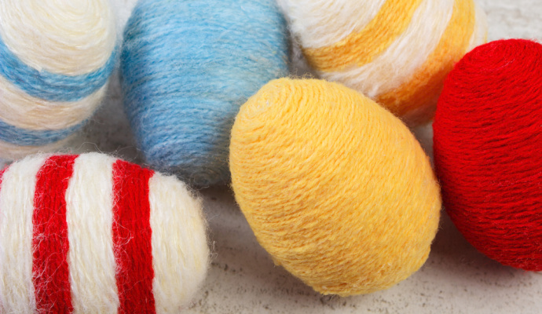Když použijete barevné provázky, vznikne vám veselé duhové vajíčko. S navíjením a obmotáváním dětem pomozte.

2. Tečkovaná vejce
- vejce,
- lepidlo,
- děrovačku,
- barevný papír.
- Z barevného papíru si pomocí děrovačky vytlačte malá kolečka.
- Vajíčko potřete tekutým lepidlem naředěným s vodou a lepte na něj jednotlivé puntíky. Fantazii se meze nekladou – můžete celé vajíčko obalit nebo z koleček vytvořit na povrchu různé ornamenty.

3. Ubrousková vejce
- vejce,
- lepidlo,
- štětec,
- ubrousky,
- nůžky.
- Vyberte si ubrousek s pěkným vzorem. Dvě spodní vrstvy z něho odstraňte a nechte si jen vrchní s obrázkem.
- Vystřihněte z ubrousku vzor, který se vám líbí. Pokud se vám nechce pečlivě stříhat, klidně ho natrhejte.
- Vajíčko potřete tekutým lepidlem zředěným vodou. Kousky ubrousků na něj pak položte, rozprostřete a seshora ještě uhlaďte štětcem s lepidlem.
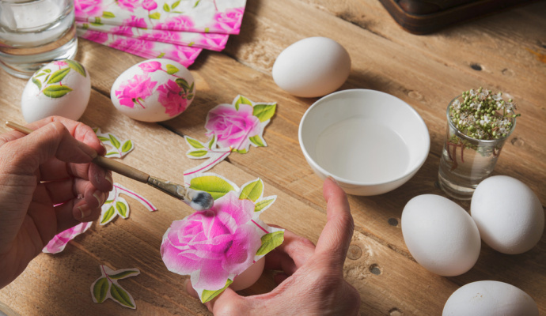

4. Mozaiková kraslice
- vejce,
- skořápky,
- lepidlo.
- Na podložce rozbijte skořápky na menší kousky.
- Každou skořápku natřete zespodu lepidlem a připevněte k vajíčku. Lepte je po celém povrchu, až vám vznikne mozaika.

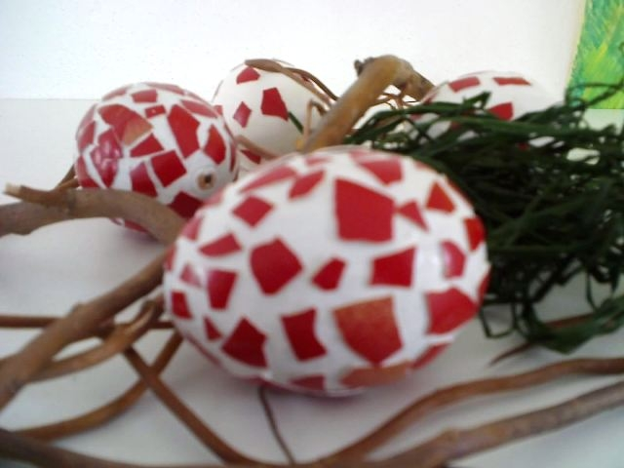

5. Vajíčko k nakousnutí
Pomůcky na zdobení kraslic nemusíte hledat jen na pracovním stole. Hodně se jich ukrývá také v kuchyňské spíži. Rýže, čočka, sezamová semínka, ovesné vločky nebo pohanka. To všechno můžete na zdobení „jedlých” vajíček použít. Co je k tomu potřeba?
- vejce,
- lepidlo,
- dobroty, co dům dal.
- Opět celý povrch vajíčka potřete roztokem lepidla a vody.
- Nachystejte si drobné suroviny, které na vajíčko nalepíte. Lepit je můžete kolem dokola nebo vytvářejte různé vzory.
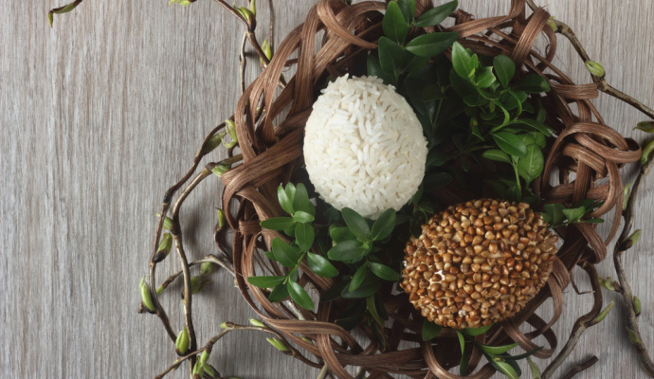.

6. Inkoustové ornamenty
Vraťte se spolu se svými dětmi na chvíli do školních let. Čas pera a zmizíku je zpátky! K dekorování netypických vajíček budete potřebovat:
- vejce,
- inkoust,
- štětec,
- zmizík.
- Celé vejce natřete inkoustem. Vezměte ho raději dvakrát, ať má sytější barvu. S tímhle krokem dětem raději pomozte, ať doma není všechno modré.
- Až vajíčko uschne, stačí vzít zmizík a nakreslit na vajíčko, co vás napadne. Pod jeho tahy bude inkoust mizet a zůstanou jen bílé obrázky.

7. Kouzla přírody
Spojte příjemné s užitečným a vyrazte před zdobením na procházku. Nasbírejte s dětmi nejrůznější lístečky, kvítky, větvičky nebo jehličí a nechte přírodu, aby za vás vajíčka vybarvila. Nachystejte si:
- vejce,
- staré punčochy,
- lístečky,
- slupky z cibule,
- vodu.
- Nasbírané listy přiložte na vajíčko a dejte do staré punčochy tak, aby se nehýbaly.
- Zabalená vajíčka vhoďte do hrnce se slupkami z cibule a vodou, vařte asi 10 minut.
- Potom vajíčka vytáhněte, osušte a vybalte z punčoch. Po odloupnutí zanechají lístečky na vajíčkách obtisky.
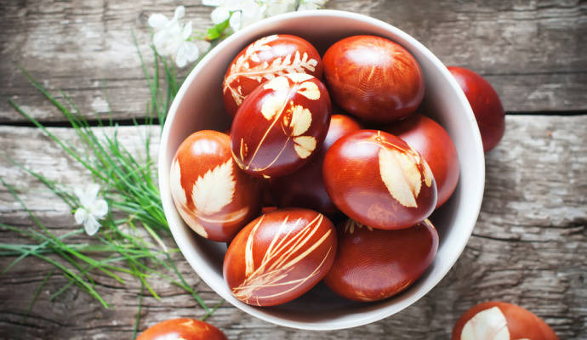

8. Barvení nebarvení
- vejce,
- barvy na vejce a vodu,
- sklenici,
- gumičky do vlasů.
- Vajíčko omotejte tenkými gumičkami. Nesnažte se o dokonalost – je dobře, když se budou různě překrývat a směřovat na různé strany.
- Pak vejce ponořte do vody s barvou. Pracujte podle návodu na obalu. Dávejte pozor, ať vám barva kolem nevystříkne.
- Po vyjmutí z barvy vejce osušte a sundejte gumičku. Zůstanou tam po ní originální bílé proužky.
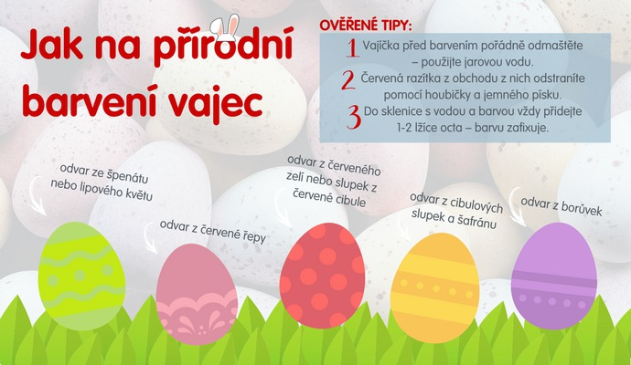

9. Korálkové kraslice
Budete potřebovat :
drobnější skleněné korálky
vyfouknutá vajíčka
lepidlo
Postup:
Tato technika je velmi jednoduchá hlavně pro děti. Posbírejte všechny zbytky korálků, které doma najdete, a vložte je do misky. Vajíčko pak natřete lepidlem a v korálcích ho vyválejte. Jde to lépe, pokud ho navléknete na špejli, na obou koncích zajistíte kouskem plastelíny a korálky ho posypáváte.
Ti šikovnější z vás si mohou troufnout i na složitější vzory. To už si ale budete muset vzít na pomoc pinzetu.
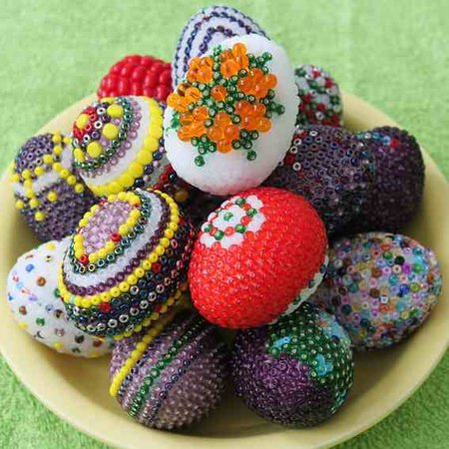
drobnější skleněné korálky
vyfouknutá vajíčka
lepidlo
Postup:
Tato technika je velmi jednoduchá hlavně pro děti. Posbírejte všechny zbytky korálků, které doma najdete, a vložte je do misky. Vajíčko pak natřete lepidlem a v korálcích ho vyválejte. Jde to lépe, pokud ho navléknete na špejli, na obou koncích zajistíte kouskem plastelíny a korálky ho posypáváte.
Ti šikovnější z vás si mohou troufnout i na složitější vzory. To už si ale budete muset vzít na pomoc pinzetu.

